POLITEKNIK KESEHATAN KEMENKES BANDUNG
BIMBINGAN REVISI SIDANG

Nama : Usipa Pebrianti
Nim : P17324217019
Judul : Asuhan Kebidanan Komprehensif Pada Ny. V Usia 19 Tahun Di
Praktik Mandiri Bidan T Kabupaten Bogor
Penguji : 1. Ina Handayani, M. Keb
2. Ir. Fauzia Djamilus, DCN, M.Kes
3. Maya Astuti, M. keb
No | Hari/ Tanggal | Materi yang dibahas | Saran/ rekomendasi | Tanda tangan
 |  |  |  | Mahasiswa | Penguji
 | Selasa, 12 Mei 2020 | - Perbaiki abstrak samakan dengan latar belakang.  - Perbaiki bab I tambahkan asuhan komprehensif  - Perbaiki bab 4 rapihkan rata kanan kiri  - Tambahkan Riwayat laktasi  - Perbaiki bab V dan rasionalisasi dengan teori | ACC | 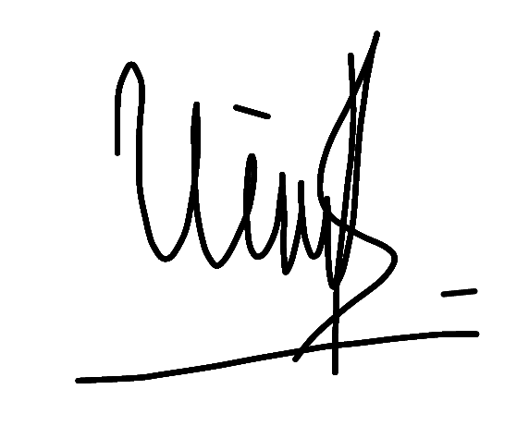  Usipa Pebrianti | Ina Handayani, M. Keb  NIP.198010152002122002
 | Selasa, 12 Mei 2020 | - Perbaiki abstrak kata kunci tidak lebih dari 3 kata kunci  - Teori pada bab I dipindahkan ke bab II  - Metode penulisan daftar Pustaka melalui mendele dengan vancuver  - Perbaiki bab III metode penelitian  - Pada bab V tambahkan hasil penelitian orang lain | ACC | Usipa Pebrianti | Ir. Fauzia Djamilus, DCN, M.Kes  NIP.196112031989022001
 | Selasa, 12 mei 2020 | - Perbaiki spasi dan halaman LTA | ACC | Usipa Pebrianti | Maya Astuti, M. keb  NIP.198104192006042003

